Základní škola a Mateřská škola Choustník, okres Tábor

VY_52_INOVACE_50_Vodstvo - test

Anotace:
Základní škola, 2. stupeň.
Test - žáci si ověří své znalosti z hydrologie ČR.

Test – vodstvo ČR

1. Z následující nabídky vyber to, co vzniklo bez zásahu člověka:
a) rybník
b) přehradní nádrž
c) jezero
d) meandr

2. Nakresli do mapky přibližný tok řeky Vltavy a alespoň dva pravostranné a dva levostranné přítoky.

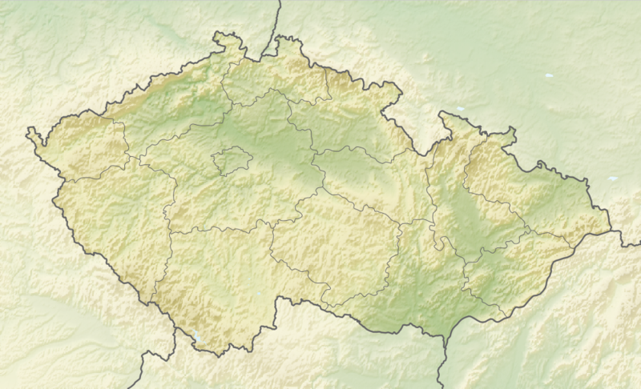

3. Která z uvedených přehrad nepatří do následující skupiny a proč: Orlík, Slapy, Nové mlýny, Hněvkovice, Lipno

4. K jakým úmořím náleží území ČR? Seřaď je sestupně podle rozlohy.

5. Vyjmenuj hlavní znečišťovatele vody v okolí tvého bydliště.

6. Kde a proč se na našem území vytvořily největší zásoby podzemní vody?

7. Doplň následující tabulku:

Název | Charakteristika
 | Řeka s nejdelším tokem na území ČR
Čertovo jezero
 | Největší moravský rybník
 | Největší český rybník
Punkva
 | Plošně největší přehrada ČR
Vřídlo
Máchovo jezero

8. Která významnější řeka protéká poblíž tvého bydliště? Popiš její tok od pramene k ústí.

Zdroj použité mapky:
http://cs.wikipedia.org/wiki/Soubor:Relief_Map_of_Czech_Republic.png [ citováno 11.10. 2011 ]

